NOM : ……………………………. Classe : 5ème …

Prénom : ……………………………. Date : …/…/…

Evaluation de Physique Chimie - Sujet A

Domaines et composantes | Exercice(s) |  |  |  | Compétences du socle  contextualisées | Observables  Je suis capable de… | Points
 | 1 | 2 | 3 | 4
1.3) S’exprimer, communiquer en utilisant les langages scientifiques | 1 2 3 4 |  |  |  | Passer d’une forme de langage à une autre | Etablir une liste de matériel à partir d’un schéma | /2
 |  |  |  |  |  | Réaliser un schéma normalisé à partir d’une photographie, ou d’un cahier des charges en respectant les conventions | /3  /2
Pratiquer une démarche scientifique |  |  |  | 1  2  3 | Suivre un protocole expérimental | Réaliser un montage à partir d’un schéma | /3
 | 1 2 3 4 |  |  |  | Développer des modèles simples pour expliquer des faits d’observation | Identifier une boucle | /3
 |  |  |  |  |  | Prévoir l’état de fonctionnement d’un dipôle | /3  /2
 |  |  |  |  |  | Reconnaître une situation de court-circuit | /2

Exercice n°1 (5 points) : Observer la photographie projetée au bureau
1) Faire la liste du matériel nécessaire pour réaliser ce montage (compter les fils). (/2)

2) Réaliser 3 schémas normalisés différents qui représentent ce montage. (/3)

Exercice n°2 (8 points) : Etude d’un schéma normalisé
On considère un même montage dans 3 cas différents où les interrupteurs sont ouverts ou fermés :

Cas n°1 | Cas n°2 | Cas n°3
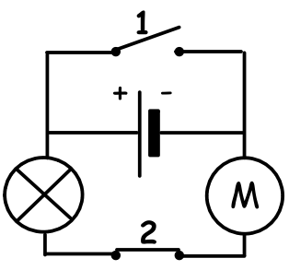 | 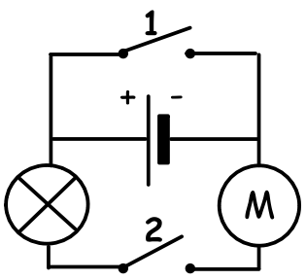 | 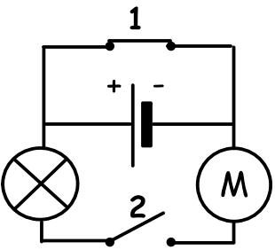

1) Repasser en couleur la (les) boucle(s) où les dipôles fonctionnent, en utilisant une couleur par boucle. (/3)
2) Indiquer l’état de fonctionnement des dipôles dans les 3 cas (/3) :

Cas n°1 | Cas n°2 | Cas n°3
La lampe ...............................  Le moteur ............................. | La lampe ...............................  Le moteur ............................. | La lampe ...............................  Le moteur .............................
3) Indiquer, par une phrase contenant le mot « car », si la réalisation du circuit correspondant présente un danger. (/2)

Exercice n°3 (4 points) : Etude du « va-et-vient »

Il est possible de commander une même lampe avec deux interrupteurs placés dans une même pièce. Ce type de branchement est appelé « va-et-vient ». Une personne qui rentre dans la pièce peut allumer la lumière en appuyant sur l’interrupteur A et l’éteindre en appuyant sur l’interrupteur A ou B.

Schéma correspondant à un « va-et-vient », dans le cas où la pièce est vide  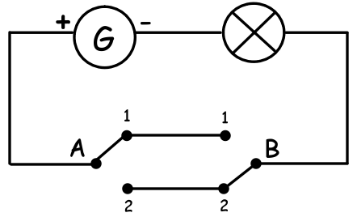 | Représentation simplifiée d’un interrupteur utilisé pour réaliser un « va-et-vient » :  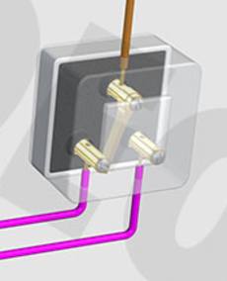  http://www.va-et-vient.com/
Les interrupteurs utilisés ont trois bornes et peuvent se trouver en position 1 ou en position 2. Sur le schéma normalisé ci-dessus, l’interrupteur A est en position « 1 », l’interrupteur B est en position « 2 ».
Lorsqu’on appuie sur un interrupteur, celui-ci change de position. Par exemple, si une personne appuie sur l’interrupteur A, il passera en position « 2 ».

On envisage les 4 cas suivants :
1) La pièce est vide.
2) Une personne entre par la porte « A »
2.1) La personne quitte la pièce par la porte « A » | 2.2) La personne quitte la pièce par la porte « B »

Dans chaque cas :
- réaliser le schéma normalisé correspondant à la situation ;
- indiquer l’état de fonctionnement de la lampe.

Exercice n°4 (3 points) : Evaluation expérimentale
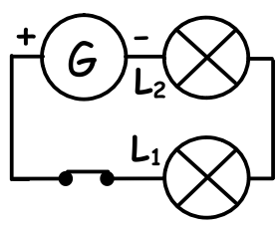
Réaliser le montage correspondant au schéma donné sur la table.

Sujet A 1
Réaliser le montage correspondant au schéma suivant :

